**Poppins**

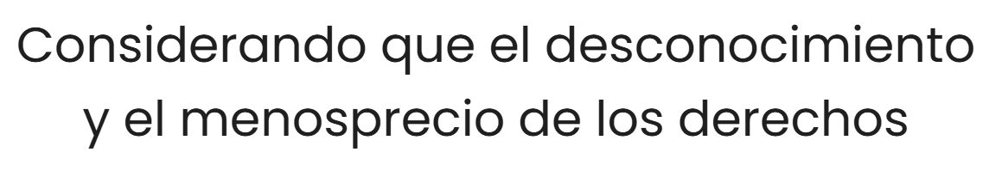

**Roboto**

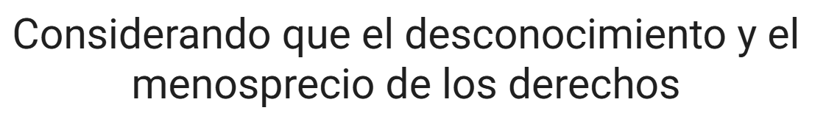

**Montserrat**

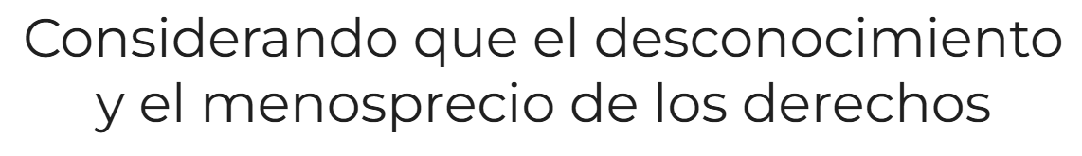

**Open Sans**

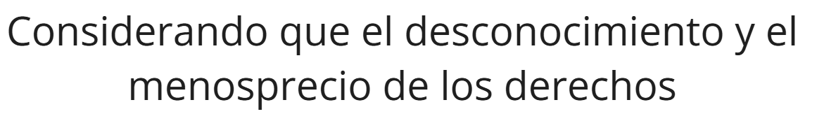

**Inter**

